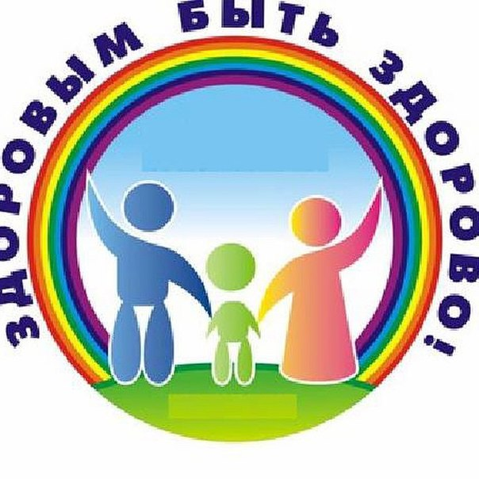**ЗДОРОВЫЙ ОБРАЗ ЖИЗНИ РЕБЁНКА**

Будущая жизнь каждого человека целиком и полностью зависит от родителей. То, что они «вложили» в ребенка в детстве, то потом и получат.  
Сегодня многие родители относятся к воспитанию ребенка прохладно. В основном детей «занимают» игрушки, мультики и компьютер. Но нужно помнить, здоровье ребенка и психологическое, и физическое полностью лежит на ответственности родителей.

**Здоровый образ жизни ребенка** – вот о чем должны заботиться родители в первую очередь и применять на практике. Если сегодня, в младенчестве, родители привьют ребенку стремление вести здоровый образ жизни, в дальнейшем ему будет гораздо легче, он уже будет с определенными целями и стремлениями в жизни. А это на 50% снижает риск того, что ребенка потянет испробовать «запретные плоды» или поддаться влиянию компании сверстников.

Существует всего 8 правил, которые сделают жизнь ребенка светлой, правильной и счастливой.

**1. Воздух и солнце**

Не торопитесь усаживать вашего ребенка за компьютер и уходить заниматься своими делами. Поверьте, он еще насидится за ним. Пока вы имеете влияние на ребенка, вы должны бывать чаще на свежем воздухе. Если у ребенка иммунитет не ослаблен, то на улице следует проводить 2-2.5 часа. Воздух обогащает кровь кислородом, что стимулирует клетки головного мозга и улучшает работу сердца, а солнце «напитывает» ребенка витамином D. Его нехватка ведет к разрушению костных тканей, зубов и рахиту.  Находясь дома, держите форточку открытой. Врачи рекомендуют оставлять проветриваться комнату даже в ночное время суток. Чем больше малыш получает воздуха, тем лучше.

**2. Движение – жизнь**

Ребенку следует обеспечить двигательную активность. Особенно хорошо это делать во время прогулок. Если вашему ребенку больше трех лет, то обязательно следует купить ему велосипед (для тренировка мышц), а со временем отдать на какой-нибудь вид спорта. Не следует отдавать в профессиональный спорт, там дети занимаются на износ. Каждый вид спорта должен быть как хобби. Пусть ребенок сам потом выберет свой путь – профессионально ему заниматься или оставить на любительском уровне.

Наиболее хорошие виды спорта, которые действуют позитивно на организм – плаванье, легкая атлетика, футбол. Не ограждайте двигательную активность ребенка. Если малыш только научился ползать, не сажайте его в манеж, пусть изучает мир и тренирует организм. Здоровый образ жизни ребенка, привитый ему с детства, сослужит хорошую пользу в дальнейшей его жизни. Привычка заниматься спортом это одна из главных основ ЗОЖ.

**3. Гигиена и прохлада дома**

Исследования показали, что чем ниже температура воздуха в комнате, где находится человек, тем лучше. Конечно, не следует прибегать к радикальным действиям. Но +18-20 градусов вполне достаточно для того, чтобы и не было холодно, и организм пребывал в тонусе.

Соблюдение чистоты в квартире – самая важная часть здорового образа жизни ребенка. В комнатах ежедневно следует проделывать влажную уборку и проветривать помещение. Книжные полки с книгами, ворсовые ковры и мягкие игрушки не должны быть в комнате ребенка. На них оседает пыль, что может привести к развитию аллергии. Но если вы не можете отказаться от этих трех вещей, то за ними следует тщательно следить.

**4. Одежда**

Категорически нельзя перегревать ребенка. Это еще опасней, чем переохлаждение. Кожа ребенка должна дышать. Одевать, конечно, следует по погоде. Организм должен закаляться. А если его постоянно одевать тепло, иммунитет перестанет бороться с перепадами походы. Дома на ребенке должно быть минимум одежды – распашонка и подгузник. Поощряйте хождение босиком. Одежда ребенка должна быть из натуральных тканей! Благодаря натуральным тканям кожа малыша дышит, а риск возникновения аллергии снижается в два раза.

**5. Здоровое питание малыша**

Малыш начинает питаться еще в утробе матери, а после рождения – грудное вскармливание. Здесь мамам следует ответственно подойти к этому вопросу, что она будет кушать  – то будет получать и малыш. Поэтому питание мамы должно быть сбалансированным и правильным. Чем дольше женщина кормит грудью малыша, тем здоровее малыш (доказано учеными). Искусственные смеси и на 40% не заменят грудного молока, поэтому – смеси – крайний вариант, когда молока в груди нет. Но если оно есть – не лишайте малыша этого удовольствия. Вскормленный грудью ребенок растет более развитым и уравновешенным. Огромную роль играют эмоции. Мамочка должна пребывать в позитивном и спокойном состоянии, когда кормит малыша.

Первым прикормом должны стать овощные кашки и пюре, только не сладкие. Баночным питанием не следует увлекаться, лучше использовать натуральные овощи  фрукты, взбивать их в блендере и давать малышу. Когда ребенок взрослеет, оградите его от употребления чипсов, сухариков, колы и шоколадных батончиков. Уже всем давно известно, насколько вредны эти продукты, и какой тяжелый урон они могут нанести организму. Самое безобидное – это гастрит, но могут провоцировать и более серьезные заболевания.

**6. Закаливание**

Помните, в СССР был лозунг: «Закаляйся – если хочешь быть здоров». Закаливание укрепляет иммунитет и вырабатывает в организме ребенка стойкость к перепадам температуры. Закаливание  водой положительно влияет на работу внутренних органов, нервную и сердечно-сосудистую системы. Закаливание нужно начинать с младенчества. Температура воды во время купания не должна быть горячей. А как малыш подрастет, можно вместе ходить в бассейн. И для вашего организма хорошо, и для организма малыша. Здоровый образ жизни пойдет на пользу не только ребенку, но и вам.

**7. Семья – место Любви!**

Одно из главных составляющих здоровья ребенка – это психологическая атмосфера в семье. Отрицательные эмоции действуют разрушительно на психику ребенка. Если в доме тирания и постоянные ссоры, ребенок будет расти закомплексованным, прибывать постоянно в страхе, ему будет сложно общаться со сверстниками, а в будущем стрессовые ситуации скажутся на его успеваемости в школе. Окружайте ребенка любовью и вниманием.

Если у родителей существуют какие-то непонимания между друг другом, то ребенок ни в коем случае не должен знать о них. И уж категорически запрещено ругаться в присутствии детей. В статистике есть много случаев, когда ребенок рос в благополучной (с финансовой стороны) семье, у него все было, а родители не ладили. В дальнейшем эти дети, которые видели ссоры в семье, становились наркоманами или алкоголиками.

**8. Положительные эмоции и внимание**

В принципе, 8 пункт является продолжение седьмого. Говорят – в здоровом теле – здоровый дух. Но также можно и сказать, что в здоровом духе – здоровое тело. Дети растут быстро, мы оглянуться не успеваем, как дети вырастают и «вылетают из гнезда». Поэтому важно и вам, и ребенку насладиться вниманием друг друга в детстве. Не критикуйте малыша, не ставьте ему в пример каких-то других детей. Больше проводите времени вместе.

Любите ребенка, ласкайте его, читайте вместе книжки, смейтесь и радуйтесь жизни. Кстати, хочется опять обратить внимание на общение. Недопустимым является, если мама на ребенка (в порыве гнева или просто от того, что у нее нет настроения) ругается матом. Словом можно убить и воскресить. Так вот, мат – это убийство. В словах заключена огромная сила. Поэтому если мама на ребенка ругается матом, она, таким образом, проклинает его, ломает ему судьбу. Ребенок должен чувствовать любовь и опору родителей 24 часа в сутки.

Как видим, **здоровый образ жизни ребенка** не так уж и сложен. Родители рожают ребенка не как биологический объект, который сам способен взрастить в себе разумного и порядочного человека. Ребенок – это ангел, которого нужно адаптировать к этой жизни, чтобы жизнь его была комфортной и хорошей.

